DUOC UC - ESCUELA DE INFORMÁTICA Y TELECOMUNICACIONES

Manual del Usuario - Administrador
PETPRICE



Integrantes:
Axel Cárdenas
Diego Castillo
Diego Vargas

Asignatura: Capstone
Docente: Arturo Vargas Reyes
Sección: PTY4614-002D

Contenido
Objetivo 3
Ingreso al Sistema 5
Iniciar Sesión 5
Panel del Administrador 8
Gestionar productos 9
Gestionar usuarios 13
Analítica básica 17
Módulo Home 18
Módulo Explorar 19
Módulo Detalle del producto 20
Módulo Favoritos 22
Módulo Perfil 23
Módulo Configuración 24

Objetivo
Describir de forma práctica los componentes funcionales de PetPrice (aplicación móvil comparadora de precios para productos de mascotas) y entregar instrucciones claras para su uso correcto desde la perspectiva del usuario Administrador.
Roles de usuario
Administrador: navega por los módulos de la aplicación, consulta el catálogo, guarda productos como favoritos, recibe alertas de precio y, además, gestiona la plataforma (productos y usuarios).
Capacidades del Administrador
- Gestionar productos
  - Buscar, agregar, editar y eliminar productos del catálogo.
- Gestionar usuarios
  - Buscar, agregar, editar y eliminar usuarios.
- Analítica básica
  - Visualizar el conteo total de productos y usuarios registrados.
- Navegación general
  - Acceder a los distintos módulos de la aplicación.
- Explorar y buscar
  - Navegar por categorías y utilizar buscador y filtros para encontrar productos.

- Detalle y comparación
  - Ver la ficha del producto: precios por tienda, detalle técnico, gráfico de historial de precios y reseñas.
  - Generar un reporte en PDF desde el detalle del producto.
- Favoritos y alertas (requiere sesión iniciada)
  - Guardar o retirar productos de Favoritos.
  - Recibir notificaciones cuando se actualicen o bajen los precios de productos guardados.
- Opiniones (requiere sesión iniciada)
  - Dejar reseñas (rating y comentario) en cualquier producto.
- Cuenta y preferencias (requiere sesión iniciada)
  - Iniciar y cerrar sesión.
  - Configurar tema y activar o desactivar notificaciones.
Notas generales
- Las funciones marcadas con “requiere sesión iniciada” solo están disponibles una vez que hayas iniciado sesión.
- El envío de notificaciones depende de que tengas las notificaciones activadas en Configuración y hayas otorgado permisos al dispositivo.
- El administrador dispone de todas las funciones de un usuario cliente, además de las capacidades adicionales de gestión (productos, usuarios y analítica básica).

Ingreso al Sistema

Iniciar Sesión
Este apartado explica cómo acceder a PetPrice con correo y contraseña, y qué ocurre en caso de error.
- Pantalla “Iniciar sesión”
- Abre la aplicación y toca Iniciar sesión.
- Ingresa tu correo electrónico y contraseña en los campos correspondientes.
- (Opcional) Toca el ícono de ojo para mostrar u ocultar la contraseña.
- Toca Entrar.
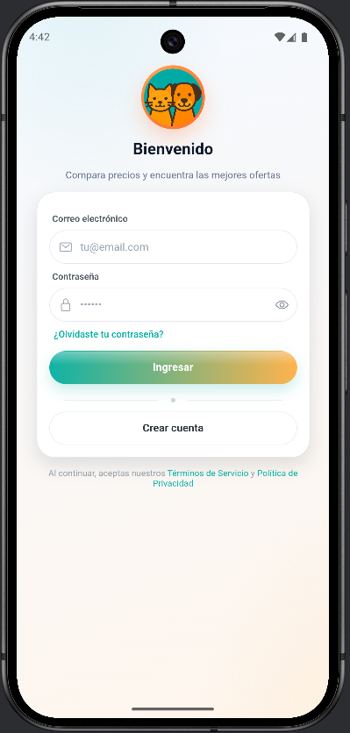

- Ingreso correcto
Si las credenciales son válidas:
- Se mostrará la pantalla de Perfil.
- La sesión queda guardada hasta que cierres sesión manualmente.
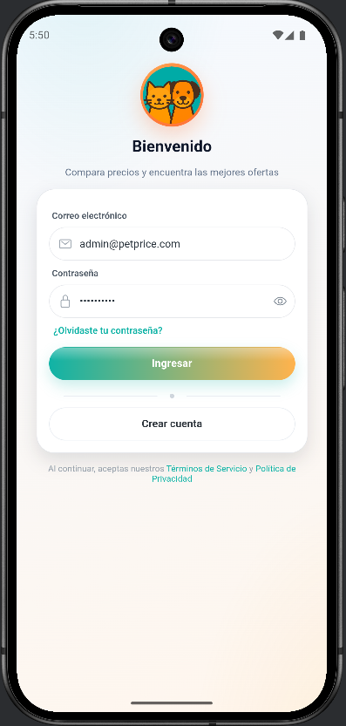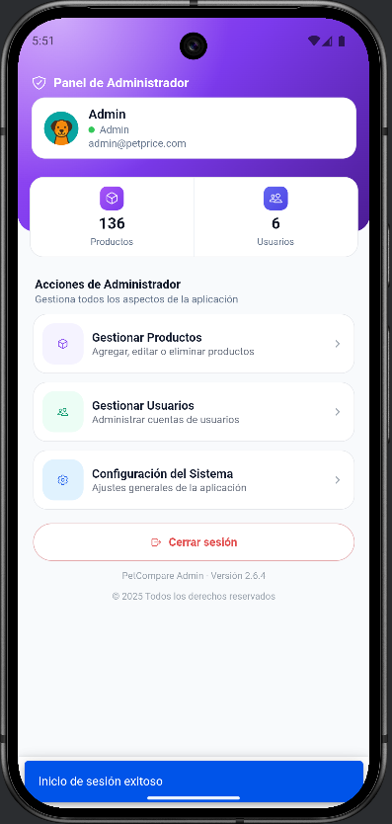

- Credenciales incorrectas
Si el correo o la contraseña no corresponden a una cuenta registrada:
- La aplicación mostrará un mensaje del tipo: “Credenciales inválidas”.
- Puedes reintentar o usar ¿Olvidaste tu contraseña? para recuperarla vía correo (si se trata de una cuenta de usuario cliente).
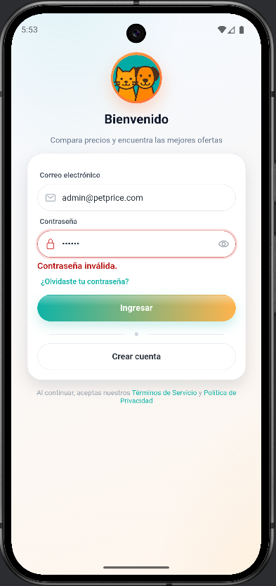
Notas generales
- Las funciones “Recuperar contraseña” y “Crear usuario” se utilizan principalmente para que un usuario cliente no registrado pueda crear su cuenta e iniciar sesión en la aplicación.
- La cuenta de Administrador se crea y configura desde la base de datos por motivos de seguridad; solo el administrador podrá iniciar sesión con estas credenciales especiales.

Panel del Administrador
El Panel del Administrador permite:
- Navegar por los módulos de la aplicación para explorar productos, ver detalles, guardar favoritos, dejar reseñas y administrar tu cuenta y preferencias.
- Acceder a las opciones de Gestionar productos, Gestionar usuarios y visualizar la analítica básica (conteo de productos y usuarios registrados).
Desde este panel podrás realizar las tareas principales de administración de PetPrice.
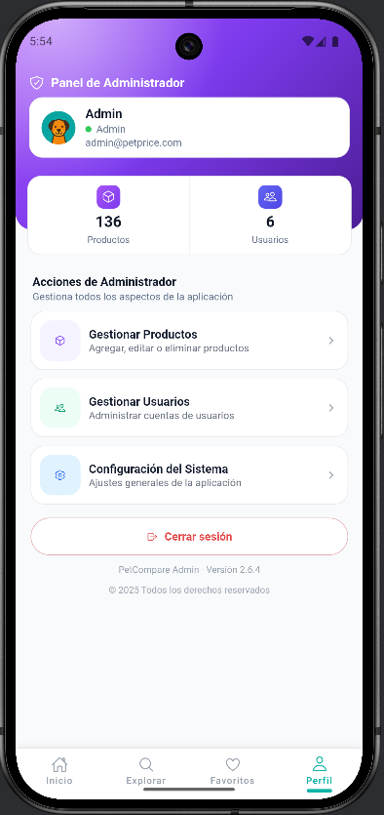

Gestionar productos
Este módulo permite crear, editar y eliminar productos del catálogo.
Acceder a la lista de productos:
- En el panel del administrador, toca Gestionar productos.

- Se mostrará la lista de productos, junto con buscador y filtros.
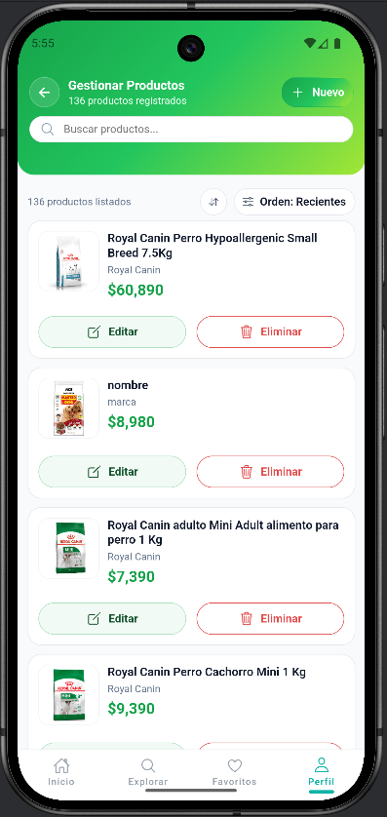

Agregar producto nuevo
- En Gestionar productos, toca “Agregar producto”.
- Completa los campos requeridos, por ejemplo:
- Nombre.
- Marca.
- Categoría.
- Imagen.
- Presentación.
- Precio por tienda.
- Enlace de compra, etc.
- Toca “Agregar producto” para guardar.
Resultados:
- Éxito:
  - “Producto agregado correctamente”. El producto aparece en la lista.
- Error de validación:
  - Se destacarán los campos faltantes o con errores para que los corrijas.
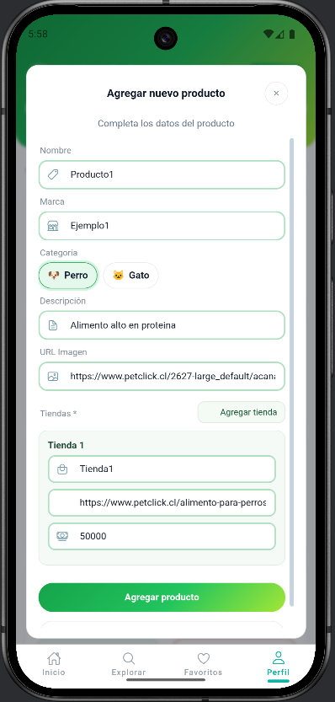

Editar producto
- En Gestionar productos, ubica el producto que deseas modificar.
- Toca el botón Editar.
- Se abrirá un formulario con los datos actuales del producto.
- Realiza los cambios necesarios (precio, imagen, enlaces, presentación, etc.).
- Toca “Guardar cambios”.
Resultados:
- Éxito:
  - “Cambios guardados”. La lista se actualiza con la nueva información.
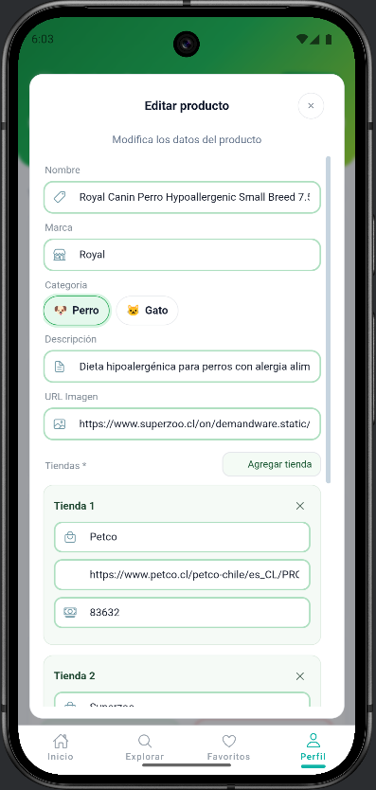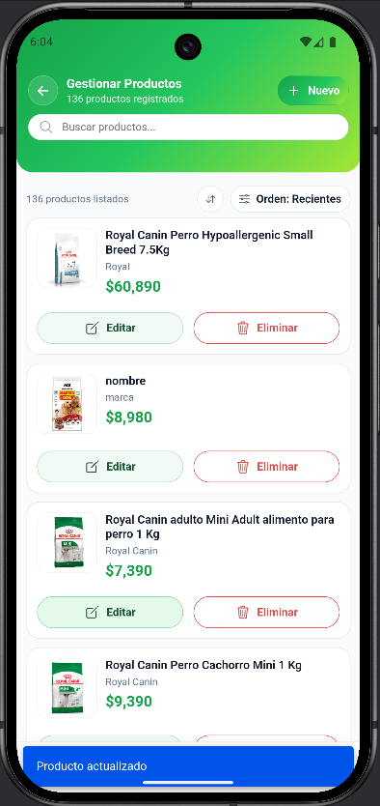

Eliminar producto
- En Gestionar productos, ubica el producto que deseas eliminar.
- Toca el botón Eliminar.
- Aparecerá una confirmación: “¿Eliminar producto?”.
- Elige una de las opciones:
- Eliminar: se elimina el producto del sistema.
- Cancelar: no se realizan cambios.
Mensajes posibles:
- Éxito:
  - “Producto eliminado correctamente”.
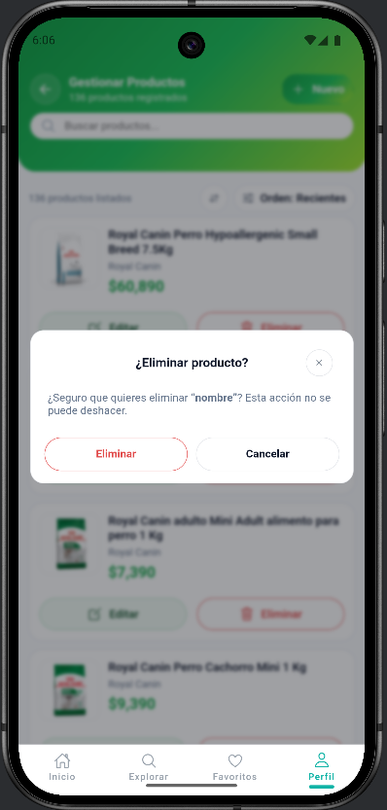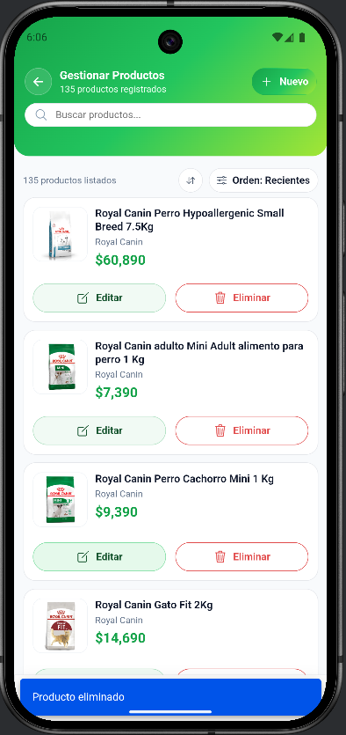

Gestionar usuarios
El módulo Gestionar usuarios permite crear, editar y eliminar cuentas de usuario (clientes o administradores, según lo definido en el sistema).
Acceder al listado de usuarios
- En el panel del administrador, toca “Gestionar usuarios”.

- Se mostrará la lista de usuarios, junto con buscador y filtros.
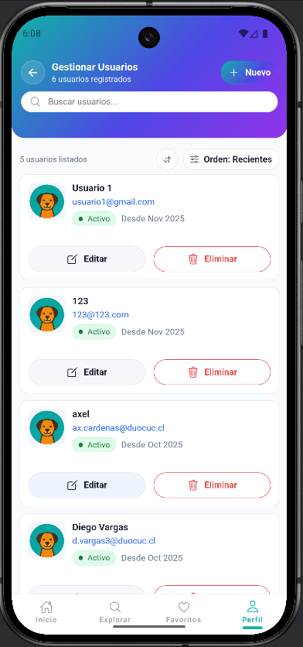

Agregar usuario nuevo
- En Gestionar usuarios, toca “+ Nuevo”.
- Completa los campos requeridos:
- Nombre.
- Correo electrónico.
- Teléfono.
- Contraseña.
- Toca “Crear usuario”.
Resultados
- Éxito:
  - “Usuario creado correctamente”. El usuario aparece en la lista.
- Error:
  - “Este correo ya está registrado”. También pueden resaltarse campos faltantes para que los completes.
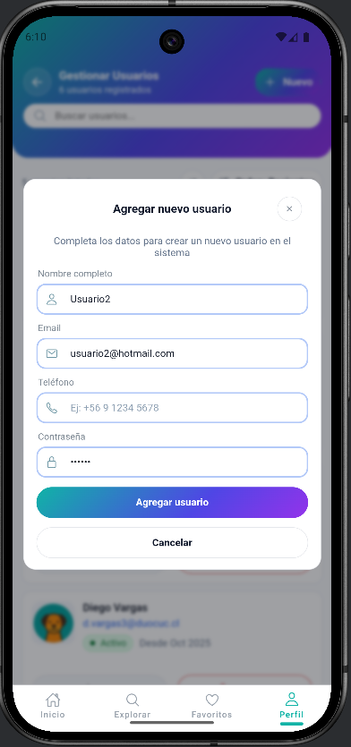

Editar usuario
- En Gestionar usuarios, localiza el usuario a modificar.
- Toca el botón Editar.
- En el formulario de edición, podrás cambiar:
- Nombre.
- Correo electrónico.
- Teléfono.
- Toca “Guardar cambios”.
Resultados
- Éxito:
  - “Cambios guardados”. La lista se actualiza con la nueva información.
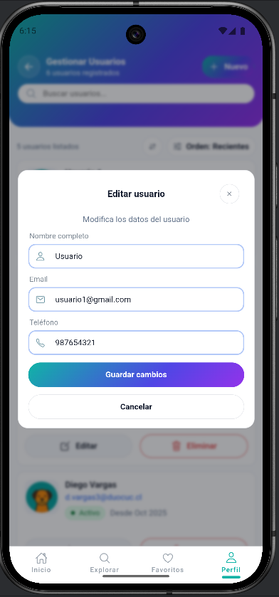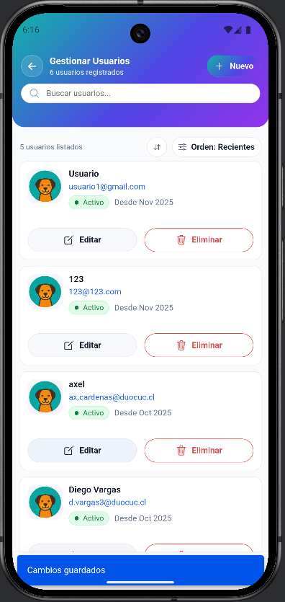

Eliminar usuario
- En Gestionar usuarios, toca Eliminar sobre el usuario correspondiente.
- Confirma en el cuadro de diálogo: “¿Eliminar usuario?”.
- Elige una opción:
- Eliminar: se elimina la cuenta.
- Cancelar: no se realizan cambios.
Mensajes
- Éxito: “Usuario eliminado correctamente”.
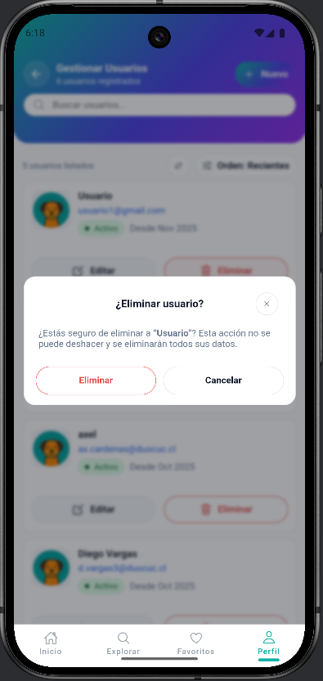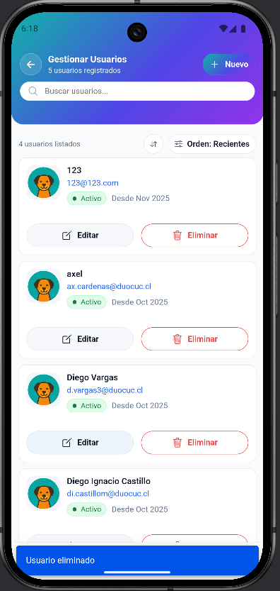

Analítica básica
En el perfil del Administrador se muestran tarjetas informativas con el conteo total de:
- Productos registrados
- Usuarios registrados
Estas tarjetas son de solo lectura y sirven como vista rápida del estado general del sistema. No incluyen gráficos, filtros ni acciones adicionales.
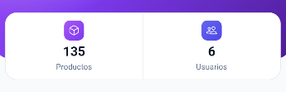

Módulo Home
Objetivo: ver novedades y atajos de navegación.
Pasos
- Abre la aplicación y entra a Home.
- Revisa la sección “Mejores Precios Hoy” (lista de productos recientes).
- Visualiza las tarjetas de categorías (Perro, Gato) para entrar rápido al módulo Explorar.
- Usa la barra de búsqueda para encontrar productos por nombre o marca.
- Visualiza las tarjetas “¿Por qué elegirnos?” para conocer beneficios de PetPrice.
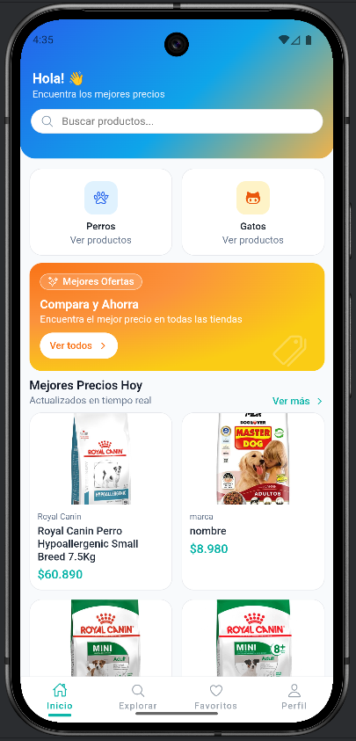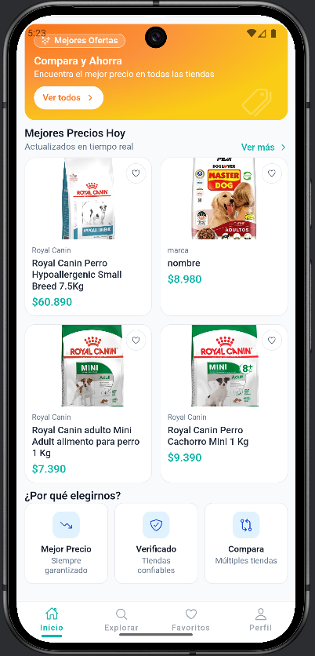

Módulo Explorar
Objetivo: visualizar y filtrar todos los productos disponibles.
Pasos
- En la barra inferior, toca Explorar.
- Observa la lista de productos con:
- Imagen.
- Nombre.
- Marca.
- Precio.
- Rating (estrellas).
- Cantidad de tiendas.
- Ícono de corazón (favorito).
- Usa la barra de búsqueda para filtrar por nombre o marca.
- Abre Filtros para refinar resultados (por precio, categoría o marca).
- Toca un producto para abrir su detalle.
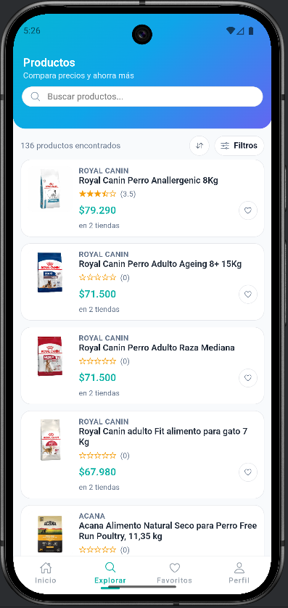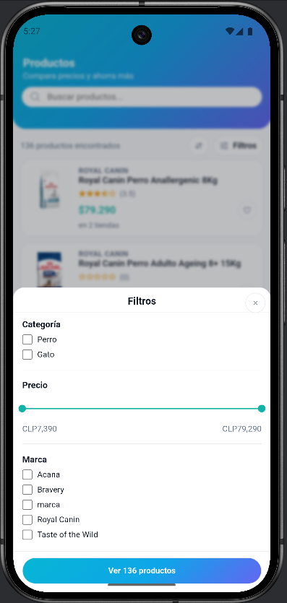
Acciones rápidas
- Toca el corazón para guardar o retirar de Favoritos (requiere sesión iniciada).
Mensajes típicos
- Si no existen productos, se mostrará: “No se encontraron productos”.

Módulo Detalle del producto
Objetivo: consultar información completa y herramientas de análisis.
Pasos
- Desde Explorar o Home, toca un producto.
- Revisa la ficha:
- Precios por tienda (con enlaces disponibles).
- Detalle técnico (presentación, marca, categoría, etc.).
- Gráfico de historial de precios (tendencia).
- Reseñas (opiniones y ratings de otros usuarios).
- (Opcional) Genera un reporte en PDF desde el botón correspondiente.
- Toca el corazón para agregar el producto a Favoritos (requiere sesión iniciada).
- En Opiniones, puedes añadir rating + comentario.
- Regresa con el botón Atrás para volver a la lista.
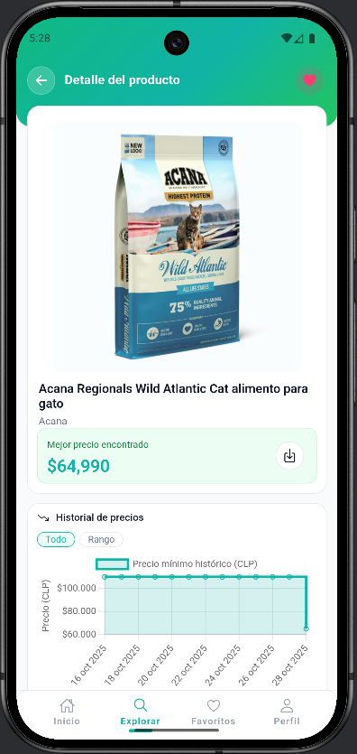
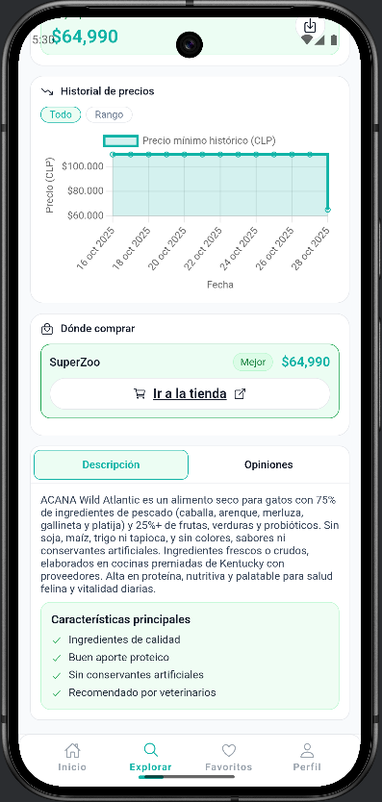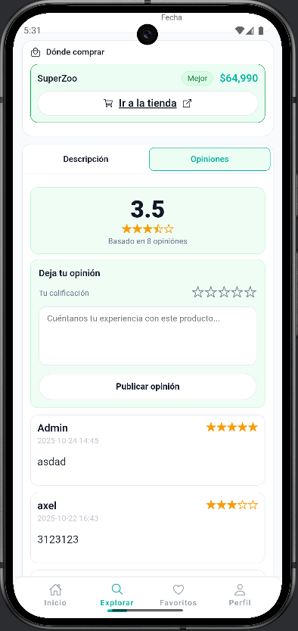
Mensajes y validaciones
- Si no has iniciado sesión y quieres agregar a favoritos: “Debes iniciar sesión para agregar a favoritos.”
- Al dejar una opinión: “Tu reseña se publicó correctamente”.

Módulo Favoritos
Objetivo: gestionar productos guardados y sus alertas.
Pasos
- En la barra inferior, toca Favoritos (requiere sesión iniciada).
- Verás la lista de productos que marcaste con corazón.
- Toca un producto para ir a su detalle.
- Toca nuevamente el corazón para retirar de Favoritos si ya no quieres seguirlo.
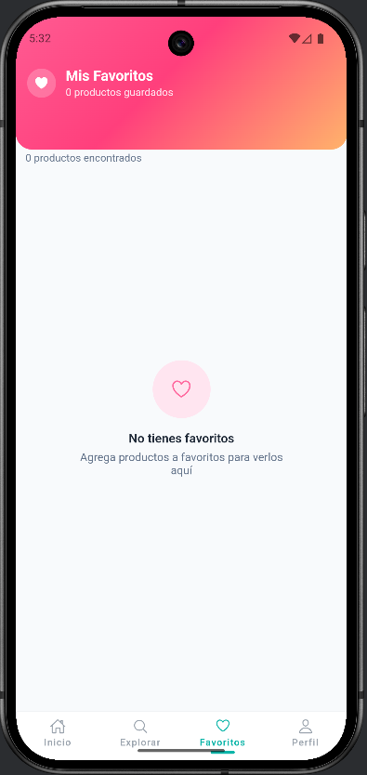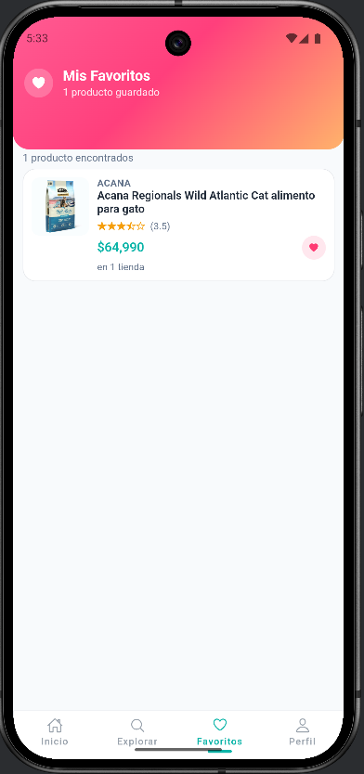
Resultados esperados
- Lista de favoritos personal.
- Notificaciones cuando se actualicen o bajen los precios de esos productos (si activaste notificaciones en Configuración y otorgaste permisos en el dispositivo).
Mensajes típicos
- Si no hay productos guardados: “No tienes favoritos”.

Módulo Perfil
Objetivo: ver y acceder a los módulos de gestión.
Pasos
- Toca Perfil en la barra inferior (requiere sesión iniciada).
- Revisa tus datos:
- Nombre.
- Correo electrónico.
- (Opcional) Toca Cerrar sesión para salir de la cuenta.

Resultados esperados
- Datos de administrador visibles.
- Sesión segura con opción de cierre manual.

Módulo Configuración
Objetivo: personalizar la experiencia (tema y notificaciones).
Pasos
- Desde el módulo Perfil, entra a Configuración.
- En Tema, elige Claro, Oscuro o Sistema.
- En Notificaciones, activa o desactiva el interruptor para permitir alertas de precios actualizados de tus favoritos.
- Si el sistema lo solicita, otorga permiso de notificaciones al dispositivo.
- Regresa con el botón Atrás para volver al perfil.
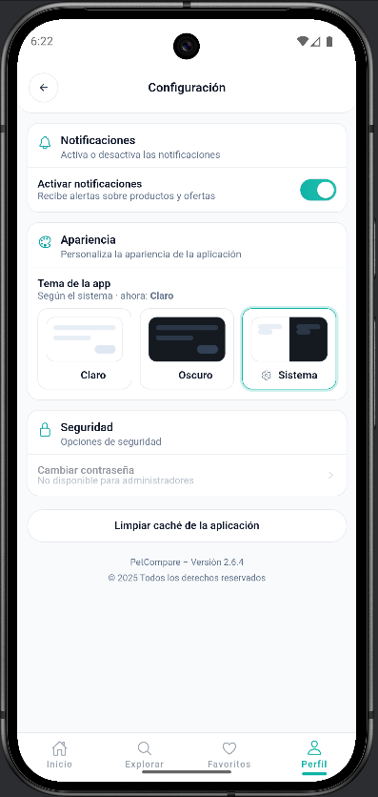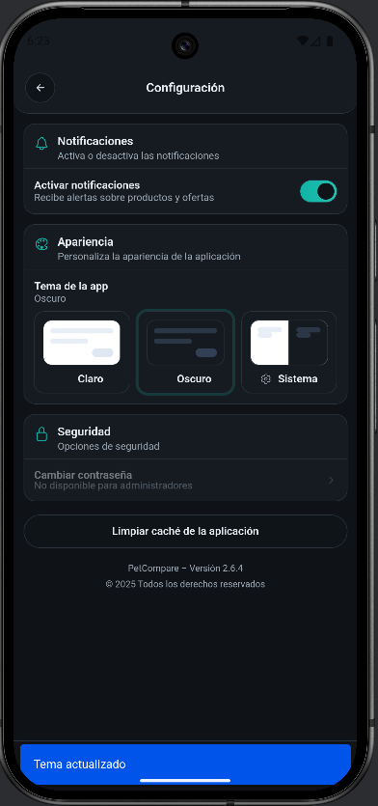
Resultados esperados
- Apariencia de la aplicación ajustada a tu preferencia.
- Alertas activas si el permiso del sistema está otorgado.

Mensajes y validaciones
- “Tema actualizado”
- “Notificaciones activadas/desactivadas”
Nota de seguridad (Administrador)
- Por restricciones de seguridad, la cuenta de Administrador no puede cambiar su contraseña desde el módulo de Configuración en la aplicación. Esta gestión se realiza directamente desde la base de datos o panel de administración técnica.

Requisitos de sesión (resumen)
- Requieren sesión iniciada (Administrador):
  - Gestionar productos.
  - Gestionar usuarios.
  - Favoritos.
  - Reseñas.
  - Perfil (edición).
- Visibles sin sesión (con funciones limitadas):
  - Home.
  - Explorar.
  - Detalle del producto.
Sin sesión no se puede guardar favoritos ni publicar reseñas.

Buenas prácticas para el Administrador
- No compartas tus credenciales de administrador con otras personas.
- Verifica los datos antes de eliminar un producto o un usuario, ya que estas acciones son definitivas.
- Mantén el catálogo de productos actualizado (precios, presentaciones, enlaces) para que la información que vean los clientes sea confiable.
- Revisa periódicamente la analítica básica (conteo de productos y usuarios) para monitorear el estado del sistema.
- Si cambias de dispositivo, asegúrate de iniciar sesión nuevamente para gestionar correctamente los productos, usuarios y tus favoritos.

